ДОМ ЗА СМЕШТАЈ СТАРИХ ЛИЦА СМЕДЕРЕВО

Дана 08.11.2019.године
Дел. бр. 1716/19

ПИТАЊА И ПОЈАШЊЕЊА
ЈН 1.1.1./19- Набавка добара –прехрамбени производи

ПИТАЊЕ 2.
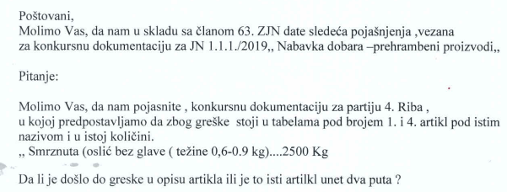

ПОЈАШЊЕЊЕ
У питању је техничка грешка. Наручилац ће изменити конкурсну документацију.

Сва наведена Питања и Појашњења представљају саставни и обавезни део Конкурсне документације.
Комисија за ЈН 1.1.1/19
Дом за смештај старих лица Смедерево

